KLASA VIII
20.05.2020r.
Temat: PRACA Z MAPĄ ŚWIATA.

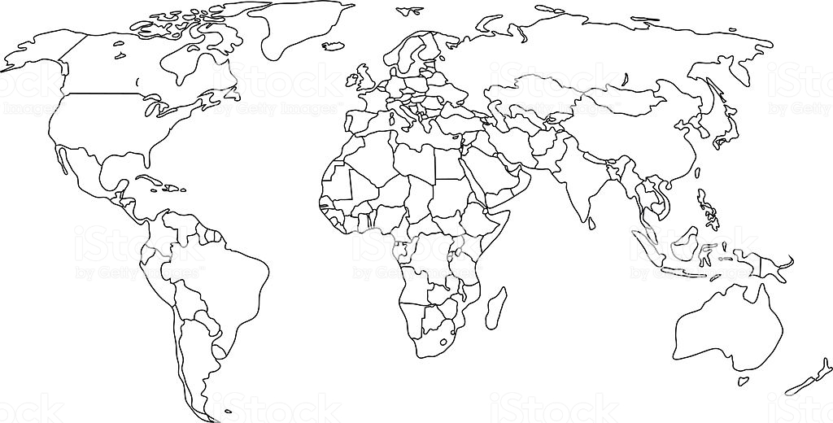

1. Na załączonej powyżej mapie świata proszę zaznaczcie wszystkie państwa jakie omawialiśmy w klasie VIII.
Poniżej mapy dopiszcie stolice państw oraz 3 rzeczy, z którymi kojarzycie dane państwo.
Na zdjęcie zadania czekam najpóźniej do dnia 24 maja.

